《纳税筹划》导学方案
本课程的学习对象主要是国家开放大学会计学、工商管理和金融学专业（本科）的学生。
一、考核方式：
本课程考核采用形成性考核与终结性考试相结合的方式。形成性考核占课程综合成绩的50%，终结性考试占课程综合成绩的50%。课程考核成绩统一采用百分制，即形成性考核、终结性考试、课程综合成绩均采用百分制。课程综合成绩达到60分及以上（及格），可获得本课程相应学分。
二、网上学习登录方法：
1、登陆国家开放大学学习网，点击学生登录
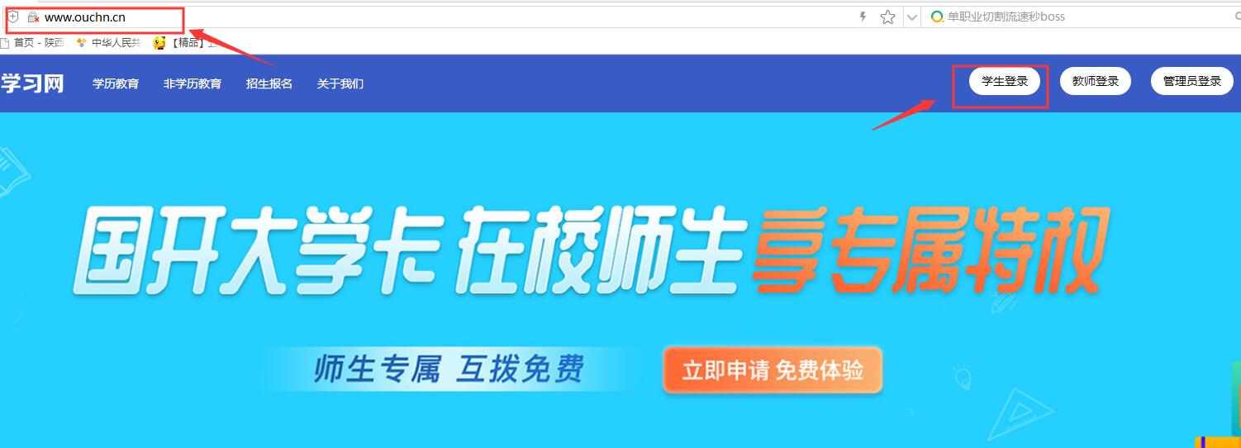
2、用户名输入13位学号，密码为自己的8位出生年月日
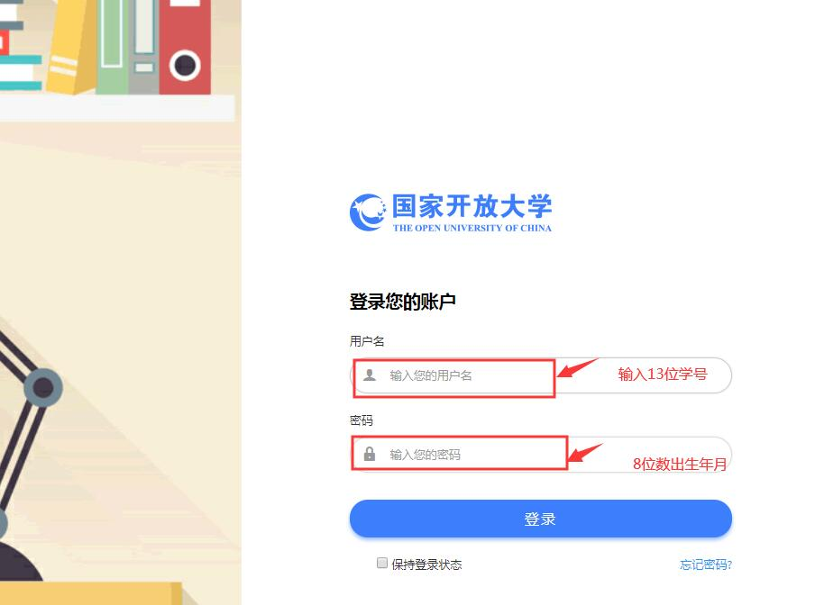
三、形考任务完成方法：
1、点击 《纳税筹划》课程，进入学习
2、下拉找到形成任务，点击“形成性考核一”（依次完成）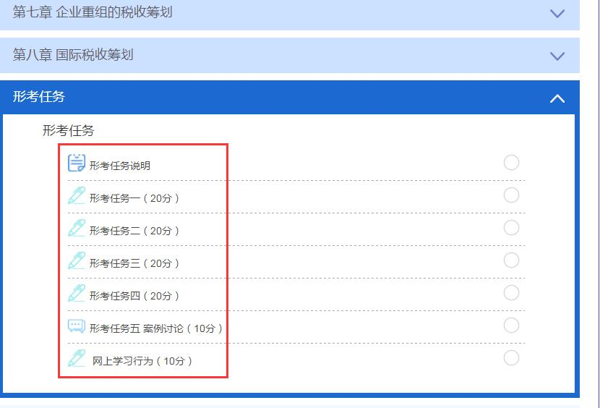
3、点击“现在参加测验”，本次任务不限答题次数，多次作答后系统自动评阅记录最高分
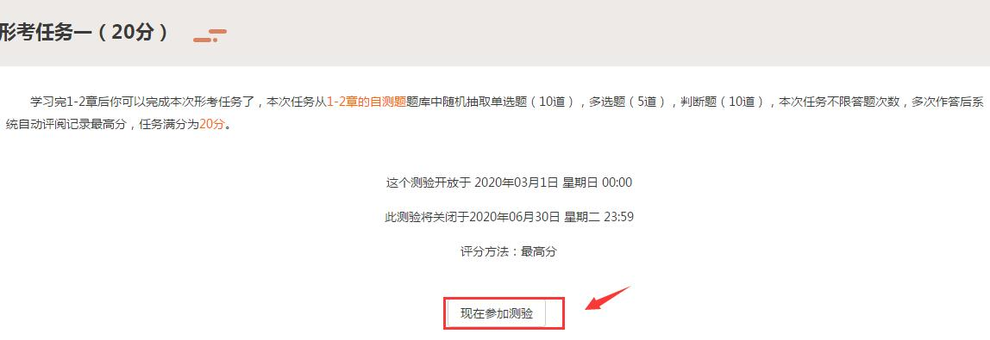
4、进入测试页面，开始答题：
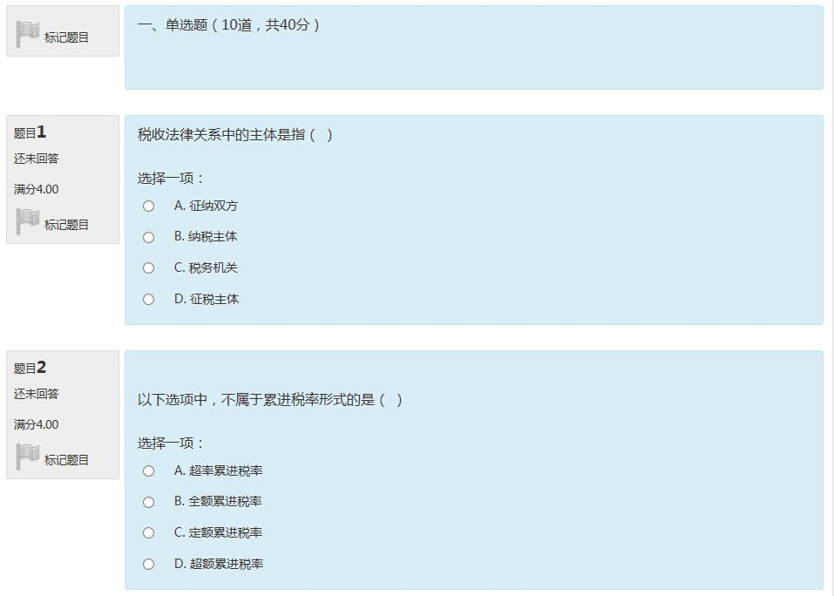
5、做完拉至低端，点击右下角“结束答题”：
6、点击“提交所有答案并结束”
7、再次点击“提交所有答案并结束”
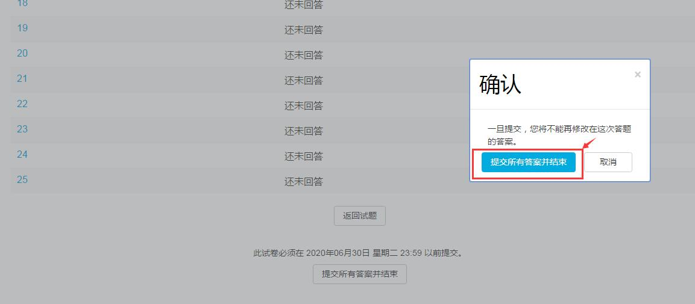
8、查看成绩
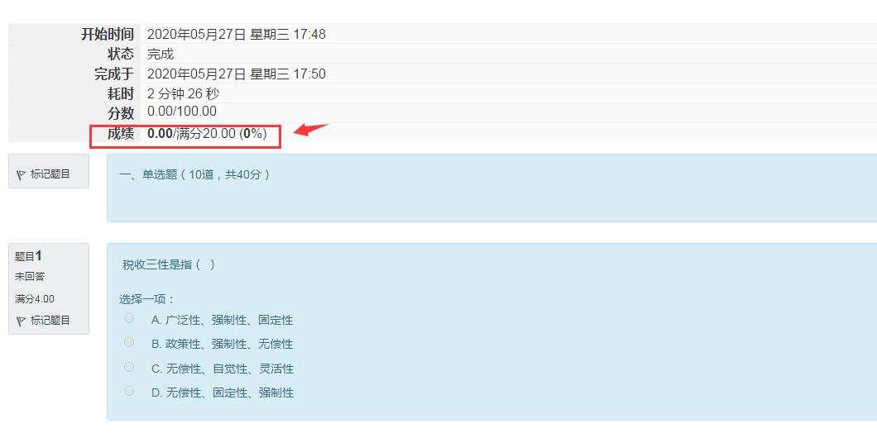
9、如对成绩不满意，可拉至底端，点击结束回顾。点击再次尝试此测试，重新答题
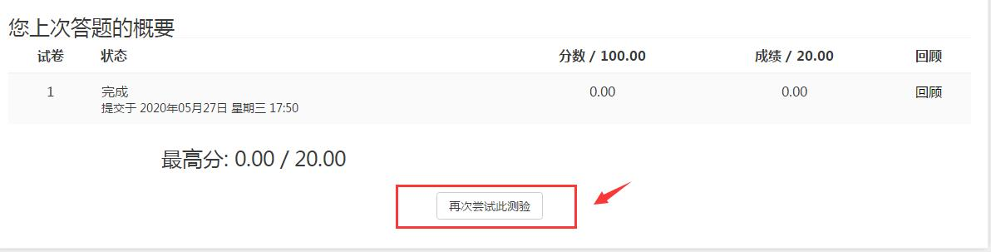
温馨提示：1、登陆分校官网，http://www.ylrtvu.net.cn，点击“导学助学”，通过课程ID号或课程名称查找“导学方案”和课程“参考答案”。
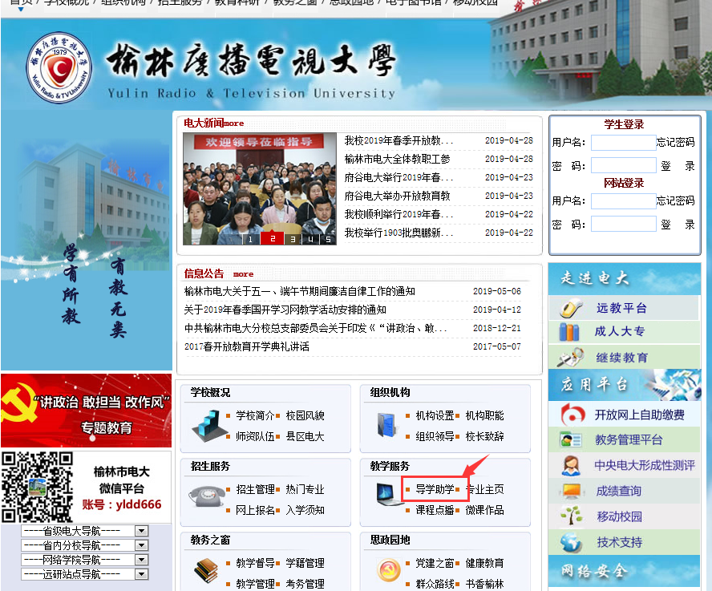
四、论坛发帖方法（该课程没有专门的课程讨论区 ）
1、进入行形考任务五

2、点击“开启一个新话题”
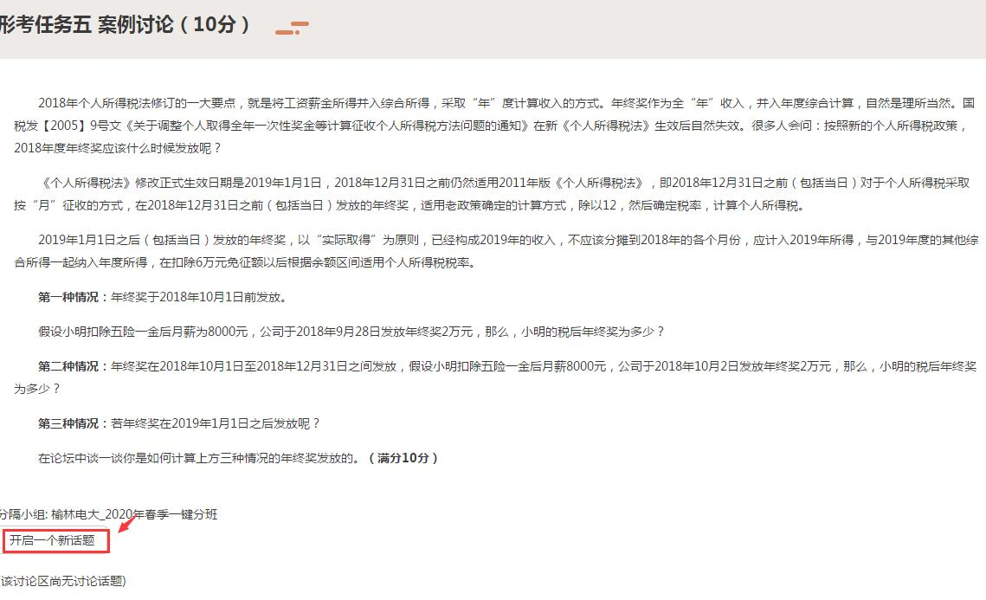
3、依次输入“主题”、“正文”，点击下方“发到讨论区上”
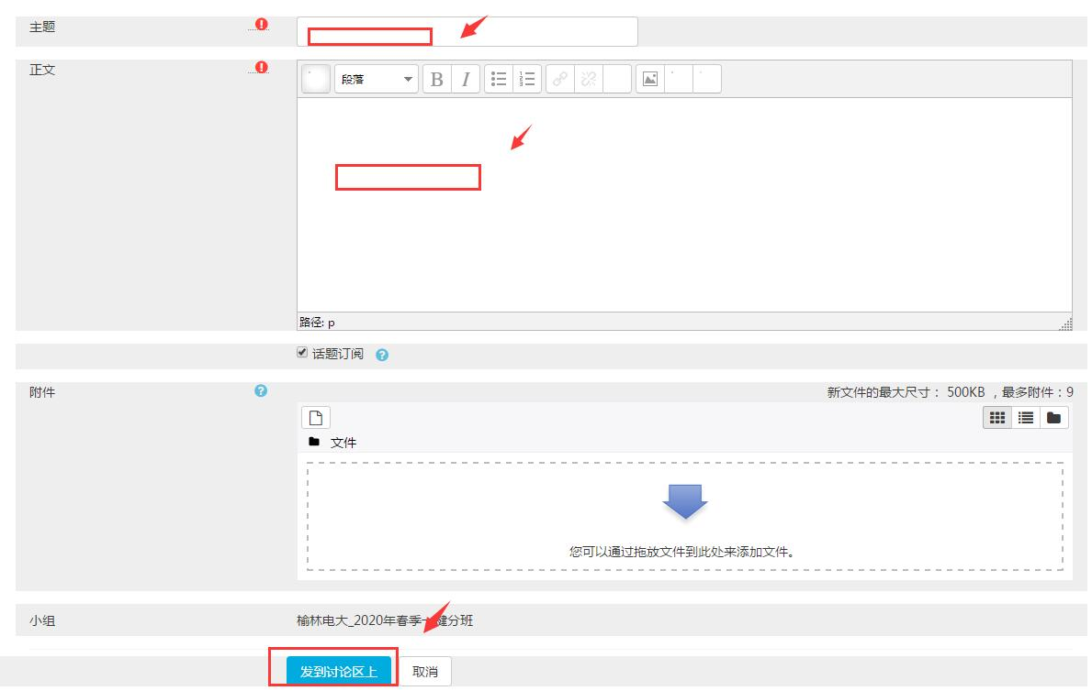
五、导学教师联系方式：
课程导学教师：黄老师电话18691245556，微信同号，QQ：307573737，同学们学习过程中疑问可随时联系。预祝大家顺利完成学业。

